**BIJAK MENYIKAPI APLIKASI PINJAMAN TANPA AGUNAN BAGI IBU-IBU DARMAWANITA DINAS LINGKUNGAN HIDUP**

**Novica Irawati1*, Yessica Siagain2, Hommy Dorthy Ellyany Sinaga3**

1,2Sistem Informasi, Universitas Royal

3Manajemen, Sekolah Tinggi Ilmu Ekonomi Eka Prasetya

*email*: [*novicairawati11@gmail.ac.id\**](mailto:novicairawati11@gmail.ac.id*)*, yessica.cyg123@gmail.com*

**Abstract:** The use of unsecured loan applications is becoming increasingly widespread due to the financial convenience they offer. However, the lack of financial literacy makes members of Darmawanita at the Environmental Agency of Asahan Regency vulnerable to the risks of these loans, such as high interest rates and non-transparent terms. This community service activity aims to enhance the financial literacy of Darmawanita members through education on financial management, awareness of the risks associated with unsecured loan applications, and safer financial solution alternatives. The methods used include seminars, group discussions, and practical training on financial management. The results show an increase in participants' understanding of financial management, their ability to make wise financial decisions, and their awareness of the importance of choosing responsible financial solutions. Thus, this community service is expected to help individuals use loan applications safely and responsibly, thereby supporting the sustainability of family financial well-being.

**Keywords:** loan applications; darmawanita members; financial literacy; unsecured

**Abstrak:** Penggunaan aplikasi pinjaman tanpa agunan semakin marak di tengah kemudahan finansial yang ditawarkan. Namun, kurangya literasi keuangan membuat ibu-ibu Darmawanita di Dinas Lingkungan Hidup Kabupaten Asahan rentan terhadap risiko pinjaman ini, seperti bunga tinggi dan persyaratan tidak transparan. Kegiatan pengabdian ini bertujuan untuk meningkatkan literasi keuangan ibu-ibu Darmawanita melalui edukasi terkait manajemen keuangan, pengenalan risiko aplikasi pinjaman tanpa agunan, dan alternatif solusi keuangan yang lebih aman. Metode yang digunakan meliputi seminar, diskusi kelompok, dan pelatihan praktis tentang pengelolaan keuangan. Hasilnya menunjukkan peningkatan pemahaman peserta tentang manajemen keuangan, kemampuan membuat keputusan finansial yang bijak, dan kesadaran akan pentingnya memilih solusi keuangan yang bertanggung jawab. Dengan demikian, pengabdian ini diharapkan dapat memanfaatkan aplikasi pinjaman secara aman dan bertanggung jawab, sehingga mendukung keberlangsungan kesejahteraan finansial keluarga.

**Kata kunci:** aplikasi pinjaman; ibu-ibu darmawanita; literasi keuangan; tanpa agunan;

**PENDAHULUAN**

Dalam era yang semakin modern ini, berbagai bentuk kemudahan finansial semakin berkembang pesat, salah satunya adalah aplikasi pinjaman tanpa agunan. Bagi ibu-ibu Darmawanita di Dinas Lingkungan Hidup, Kabupaten Asahan, yang biasanya terlibat dalam berbagai kegiatan sosial dan keluarga, akses ke pinjaman tanpa agunan bisa menjadi solusi praktis untuk memenuhi kebutuhan finansial tanpa harus mengajukan jaminan berupa aset. Namun, sebelum memutuskan untuk memanfaatkan layanan ini, penting untuk menyikapinya dengan bijak. Kesadaran akan tanggung jawab ini sangat krusial agar setiap keputusan finansial yang diambil dapat mendukung kestabilan ekonomi pribadi dan keluarga[1].

Ada beberapa hal yang perlu dipahami terkait dengan aplikasi pinjaman tanpa agunan antara lain yaitu pertama, pastikan untuk memilih lembaga yang terpercaya dengan kondisi pinjaman yang transparan dan adil. Kedua, perhatikan ketentuan bunga, jangka waktu, serta biaya-biaya tambahan yang mungkin timbul. Ketiga, evaluasi kemampuan finansial pribadi dan keluarga untuk memastikan bahwa cicilan pinjaman dapat dipenuhi tanpa mengganggu kebutuhan dasar[2].

Fokus pengabdian ini adalah untuk meningkatkan pemahaman dan keterampilan ibu-ibu dalam mengelola keuangan pribadi, mengenali risiko aplikasi pinjaman tanpa agunan, dan alternatif solusi keuangan yang lebih aman dan menguntungkan. Komunitas ibu-ibu Darmawanita di Dinas Lingkungan Hidup, Kabupaten Asahan ini dipilih karena maraknya tingkat penggunaan aplikasi pinjaman tanpa agunan yang terjadi sehingga perlu disertai dengan pemahaman yang memadai tentang risiko dan dampaknya. Selain itu, ibu-ibu Darmawanita berperan penting dalam kesejahteraan ekonomi rumah tangga, sehingga pengabdian ini diharapkan mampu memberikan dampak positif langsung pada stabilitas ekonomi keluarga.

Masalah utama yang dihadapi oleh ibu-ibu Darmawanita adalah kurangnya literasi keuangan yang membuat mereka rentan terhadap pinjaman tanpa agunan. Persoalan ini dapat menyebabkan mereka terjebak dalam kondisi hutang yang sulit dilunasi dan berdampak negatif pada kesejahteraan keluarga[3]. Kebutuhan pokok masyarakat dalam hal ini adalah pendidikan dan pengetahuan yang lebih baik tentang manajemen keuangan dan pengenalan alternatif solusi pinjaman yang lebih aman dan terstruktur.

Pengabdian ini bertujuan untuk mengedukasi dan meningkatkan literasi keuangan di kalangan ibu-ibu Darmawanita. Memberikan pemahaman tentang risiko dan dampak penggunaan aplikasi pinjaman tanpa agunan. Menyediakan informasi dan edukasi tentang alternatif solusi keuangan yang lebih aman dan efisien. Membantu ibu-ibu Darmawanita dalam membuat keputusan finansial yang lebih bijak dan bertanggung jawab[4].

Target luaran untuk kegiatan pengabdian masyarakat ini yaitu pertama, peningkatan literasi keuangan: diharapkan ibu-ibu Darmawanita memiliki pemahaman yang lebih baik tentang manajemen keuangan pribadi dan keluarga serta dapat mengidentifikasi dan memahami risiko yang terkait dengan penggunaan aplikasi pinjaman tanpa agunan. Kedua kemandirian finansial: ibu-ibu Darmawanita dapat membuat keputusan finansial yang lebih bijak dan bertanggung jawab. Ketiga, peningkatan kesejahteraan ekonomi keluarga: stabilisasi ekonomi keluarga melalui manajemen keuangan yang lebih baik. Pengurangan kasus keterjebakan dalam hutang dengan bunga tinggi dan syarat yang tidak transparan.

Melalui kegiatan pengabdian masyarakat ini, diharapkan pengabdian masyarakat dapat memberikan pemahaman yang lebih baik bagi ibu-ibu Darmawanita dalam menyikapi aplikasi pinjaman tanpa agunan, sehingga mereka dapat mengelola keuangan keluarga dengan lebih bijak dan bertanggung jawab

**METODE**

Dalam pengabdian masyarakat yang berjudul *"Bijak Menyikapi Aplikasi Pinjaman Tanpa Agunan Bagi Ibu-Ibu Darmawanita Dinas Lingkungan Hidup,"* pendekatan yang digunakan melibatkan metode seminar, diskusi kelompok, dan pelatihan praktis. Berikut penjelasan setiap metode:

1. **Seminar**  
   Seminar bertujuan untuk memberikan pemahaman dasar secara menyeluruh terkait konsep pinjaman tanpa agunan, risiko, dan dampaknya terhadap stabilitas keuangan keluarga. Dalam sesi ini, materi disampaikan oleh narasumber tim abdimas Universitas Royal dengan menggunakan media presentasi, studi kasus, dan ilustrasi sederhana agar lebih mudah dipahami. Peserta mendapatkan informasi tentang:
2. Ciri-ciri lembaga pinjaman terpercaya.
3. Risiko yang mungkin timbul dari penggunaan aplikasi pinjaman tanpa agunan.
4. Pentingnya mengevaluasi kemampuan finansial sebelum memutuskan meminjam.
5. **Diskusi Kelompok**

Diskusi kelompok dilakukan untuk mendorong partisipasi aktif dan memperdalam pemahaman peserta. Ibu-ibu Darmawanita dibagi menjadi beberapa kelompok kecil untuk:

* + 1. Membahas pengalaman atau tantangan terkait pinjaman tanpa agunan.
    2. Menganalisis studi kasus nyata tentang dampak buruk dari kurangnya literasi keuangan.
    3. Mencari solusi bersama untuk masalah finansial yang sering dihadapi, seperti pengelolaan anggaran rumah tangga.

1. **Pelatihan Praktis**

Pelatihan ini dirancang untuk memberikan keterampilan praktis kepada peserta, seperti:

* 1. Membuat anggaran rumah tangga sederhana menggunakan lembar kerja.
  2. Menghitung kemampuan membayar cicilan berdasarkan pendapatan dan pengeluaran.
  3. Membandingkan produk pinjaman berdasarkan bunga, jangka waktu, dan biaya tambahan lainnya.

Pendekatan ini bersifat holistik karena tidak hanya memberikan teori, tetapi juga mendorong interaksi aktif dan kemampuan praktik. Dengan kombinasi dari ketiga metode tersebut, kegiatan pengabdian ini diharapkan dapat meningkatkan literasi keuangan dan membantu ibu-ibu Darmawanita dalam membuat keputusan finansial yang bijak dan bertanggung jawab.

**PEMBAHASAN**

Aplikasi pinjaman tanpa agunan (*online lending*) telah menjadi salah satu solusi keuangan yang menarik bagi masyarakat, termasuk ibu-ibu Darmawanita di Dinas Lingkungan Hidup. Namun, penggunaannya harus diiringi dengan pemahaman yang bijak untuk menghindari risiko keuangan yang dapat mempengaruhi kestabilan ekonomi keluarga.

Ibu-ibu Darmawanita, sebagai bagian dari masyarakat yang aktif mendukung pengelolaan rumah tangga dan kegiatan sosial, pemahaman mengenai manfaat dan risiko aplikasi pinjaman menjadi krusial. Beberapa faktor penting yang perlu diperhatikan meliputi: Pertama, pemahaman terhadap syarat dan ketentuan. Banyak aplikasi pinjaman memiliki persyaratan yang terlihat sederhana, namun bunga, denda keterlambatan, atau biaya tersembunyi seringkali tidak disadari oleh peminjam. Sosialisasi tentang pentingnya membaca dan memahami ketentuan pinjaman dapat membantu ibu-ibu mengambil keputusan keuangan yang lebih baik.

Kedua, manajemen keuangan keluarga.Penggunaan pinjaman harus direncanakan dengan matang, hanya untuk kebutuhan mendesak atau produktif. Pemanfaatan pinjaman untuk konsumsi non-produktif berpotensi meningkatkan beban utang yang sulit dilunasi.

Ketiga, pilih aplikasi resmi.  
Ibu-ibu Darmawanita harus mampu membedakan aplikasi yang resmi dan berizin dari Otoritas Jasa Keuangan (OJK) dengan aplikasi ilegal yang sering menawarkan pinjaman cepat tetapi berisiko tinggi.

Keempat, peningkatan literasi digital dan finansial. Literasi digital diperlukan untuk memahami mekanisme aplikasi dan mengenali modus penipuan. Sedangkan literasi finansial membantu mengelola pinjaman secara bijak[5].

Kelima, pendidikan dan pendampingan. Kegiatan edukasi dan diskusi bersama, seperti melalui program Darmawanita, dapat menjadi sarana berbagi pengalaman dan solusi terkait penggunaan aplikasi pinjaman secara sehat.

Kegiatan pengabdian ini dilaksanakan melalui tahapan-tahapan yang dapat dilihat pada Gambar 1 dibawah ini:



Gambar 1. Tahapan Kegiatan

Berikut penjelasan dari tahapan kegiatan pengabdian:

Pertama, tahap persiapan dimana pada tahapan ini dilakukan identifikasi masalah dengan cara survei awal untuk mengetahui tingkat literasi keuangan dan pemahaman peserta terkait aplikasi pinjaman tanpa agunan. Kemudian dilanjutkan dengn penyusunan materi dengan cara menyusun modul edukasi yang mencakup literasi keuangan, risiko aplikasi pinjaman, dan solusi keuangan alternatif. Selanjutnya koordinasi dengan pihak terkait yaitu melakukan koordinasi dengan pengurus Darmawanita Dinas Lingkungan Hidup untuk menentukan jadwal, tempat, dan jumlah peserta.

Kedua, tahap pelaksanaan kegiatan dimana pada tahap ini melaksanakan seminar yang di bagi menjadi beberapa sesi yaitu sesi pembukaan yang diawali dengan sambutan dari panitia dan perwakilan Dinas Lingkungan Hidup. Kemudian team abdimas memberikan penjelasan tujuan dan manfaat kegiatan.

Berikutnya sesi pemaparan materi tentang dasar-dasar literasi keuangan. Penjelasan mengenai risiko aplikasi pinjaman tanpa agunan, termasuk bunga tinggi dan persyaratan tidak transparan. Berikut ini gambar pemaparan materi kegiatan:

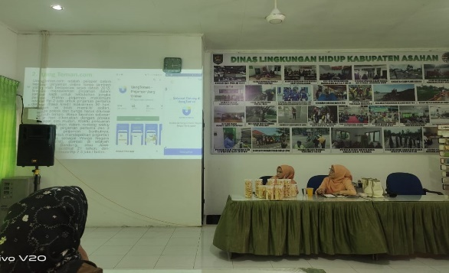

Gambar 2. Pemaparan Materi

Selanjutnya sesi diskusi kelompok, dimana peserta berdiskusi tentang pengalaman pribadi terkait pengelolaan keuangan dan pinjaman online. Team abdimas memberikan masukan dan solusi terhadap permasalahan yang dihadapi.

Selanjutnya sesi pelatihan praktis, dimana team abdimas dan peserta kegiatan melakukan simulasi pengelolaan anggaran rumah tangga. Diikuti dengan memberikan tips membuat keputusan finansial yang bijak.

Terakhir dilakukan sesi tanya jawab, dimana peserta dapat bertanya langsung kepada pemateri terkait literasi keuangan dan aplikasi pinjaman.

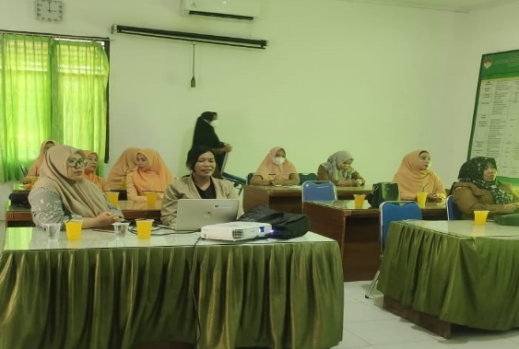

Gambar 3. Sesi Tanya Jawab

Ketiga, tahap evaluasi dan penutupan, dimana kegiata Evaluasi Kegiatan digunakan untuk mengukur peningkatan pemahaman peserta melalui kuesioner pre-test dan post-test. Kemudian mendiskusikan kendala yang dihadapi peserta dalam memahami materi. Selanjutnya memberikan modul literasi keuangan kepada peserta sebagai panduan mandiri.

Pada kegiatan penutupan team abdimas menyampaikan ucapan terima kasih kepada peserta dan pihak terkait serta melakukan sesi foto bersama sebagai dokumentasi kegiatan sebagai berikut:

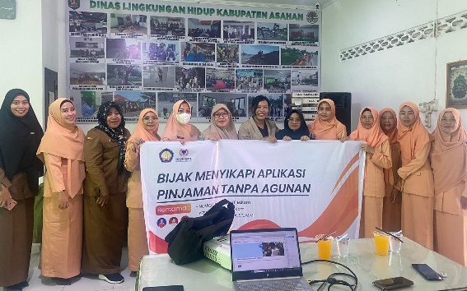

Gambar 4. Peserta Kegiatan

**SIMPULAN**

Pemanfaatan aplikasi pinjaman tanpa agunan bagi ibu-ibu Darmawanita di Dinas Lingkungan Hidup dapat menjadi peluang untuk memenuhi kebutuhan mendesak. Namun, hal ini memerlukan pendekatan yang bijaksana dan bertanggung jawab. Pemahaman yang baik terhadap risiko, pengelolaan keuangan yang cermat, serta pemilihan aplikasi yang resmi dan aman merupakan kunci utama dalam mencegah permasalahan finansial.

Melalui edukasi, literasi, dan pendampingan, ibu-ibu Darmawanita diharapkan mampu memanfaatkan teknologi keuangan secara produktif, tanpa mengorbankan stabilitas ekonomi keluarga. Kolaborasi dengan pihak terkait, seperti lembaga keuangan, OJK, atau pengurus Darmawanita, dapat memperkuat upaya ini, sehingga tercipta masyarakat yang cerdas finansial dan digital.

.

**DAFTAR PUSTAKA**

[1] Muhammad Hafizd Fauzi *et al.*, “Analisis Tingkat Literasi Keuangan Dalam Pengelolaan Finansial Pribadi Mahasiswa,” *Akunt. Pajak dan Kebijak. Ekon. Digit.*, vol. 1, no. 2, pp. 37–50, 2024, doi: 10.61132/apke.v1i2.74.

[2] S. Wijayanti, “Dampak Aplikasi Pinjaman Online Terhadap Kebutuhan Dan Gaya Hidup Konsumtif Buruh Pabrik,” *MIZANIA J. Ekon. Dan Akunt.*, vol. 2, no. 2, pp. 230–235, 2022, doi: 10.47776/mizania.v2i2.592.

[3] E. Trivaika and M. A. Senubekti, “Perancangan Aplikasi Pengelola Keuangan Pribadi Berbasis Android,” *Nuansa Inform.*, vol. 16, no. 1, pp. 33–40, 2022, doi: 10.25134/nuansa.v16i1.4670.

[4] R. Megavitry, I. Harsono, I. Widodo, and A. S. Sarungallo, “Pengukuran Efektivitas Sistem Informasi Pangan dan Keterjangkauan Pangan Sehat terhadap Keamanan Pangan di Indonesia,” *J. Multidisiplin West Sci.*, vol. 3, no. 03, pp. 334–343, 2024, doi: 10.58812/jmws.v3i03.1058.

[5] R. D. Kurniawan, “Fintech sebagai Sumber Pendanaan UMKM,” no. June, 2023, [Online]. Available: https://www.researchgate.net/profile/Rafli-Dwi-Kurniawan/publication/371285808_Fintech_sebagai_Sumber_Pendanaan_UMKM/links/647c8e2e2cad460a1bf2d725/Fintech-sebagai-Sumber-Pendanaan-UMKM.pdf.